**13.05.2020г. 6 класс цветоводство.**

**Тема урока: «Лилия тигровая: внешнее строение, декоративные качества, требования к условиям выращивания, продолжительность выращивания на одном месте»**

**Тигровая лилия: характеристика и особенности выращивания**

Среди представителей семейства лилейных почетное место занимает тигровая лилия, красота которой не оставляет равнодушной ни одну женщину.

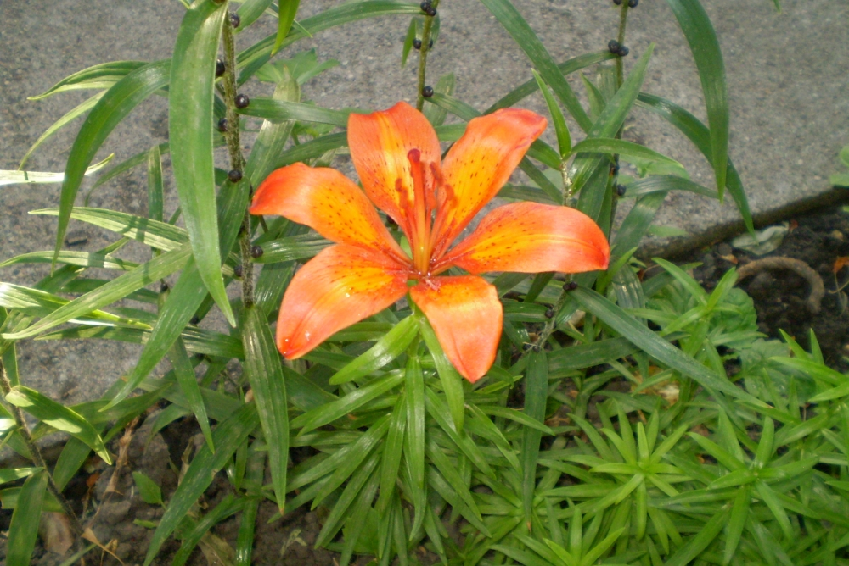

В дикой природе это многолетнее растение произрастает в Японии и Китае, а его второе название – лилия ланцетолистная. Несмотря на свое восточноазиатское происхождение, тигровая красавица  обладает истинной «сибирской» морозостойкостью, неприхотливостью в уходе и великолепным декором.

**Описание сортов тигровой лилии, их особенности и фото**

Тигровая лилия способна достигать двух метров в высоту. Она имеет крупную беловатую луковицу диаметром 6-8 см с широкими чешуйками, которая может быть пригодна в пищу. Примечательно, что в Китае, Японии и Кореи эта лилия культивируется как овощная культура: сладкие луковицы идут в пищу, а цветки используются для приправы.

Цветки тигровой лилии имеют оранжевый или кирпично-красный цвет, на фоне которого красуются крупные темно-фиолетовые вкрапления. Они обладают чалмовидной формой, их диаметр составляет 10-12 см, запах отсутствует. Соцветие рыхлое, на одном крепком темном стебле около 5-7 цветков (но не более 15). Период цветения приходится на середину-конец июля.

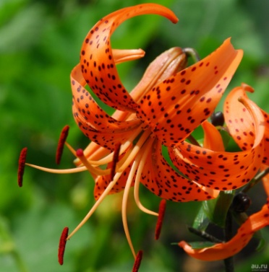 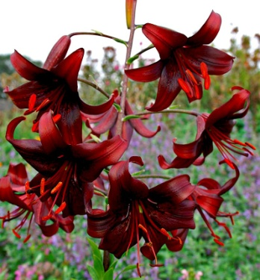 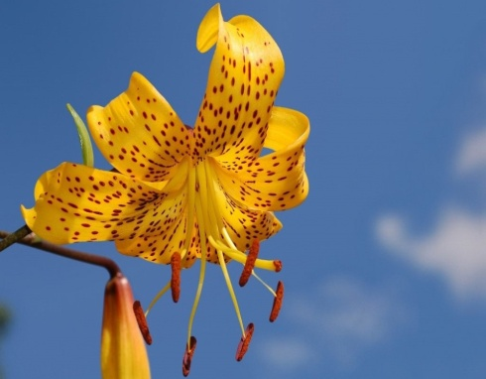 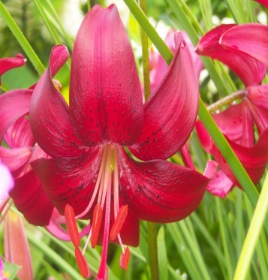

Посадка тигровых лилий.

Достоинством тигровой лилии является ее нетребовательность и простота в уходе. Лучшим временем для посадки считается последняя декада августа или начало сентября, но при условии ранних морозов посадку откладывают до весны после прекращения заморозков. Идеальным местом для произрастания является ровная, изолированная от сильного ветра, немного возвышенная местность с качественным дренажем. Тигровая лилия любит понежиться в солнечных лучах, однако прикорневую область следует затенить с помощью низкорастущих растений, например плотной декоративной зелени. Для выращивания лилий этого сорта оптимально подходят легкие слабокислые и питательные почвы. Перед непосредственной высадкой грунт следует разрыхлить, учитывая глубину рыхления – 30-35 см. При наличии тяжелого глинистого грунта его сдабривают песком, золой и известью. Если почва малоплодородная не лишним будет удобрить ее перегноем, калийной солью и суперфосфатом в соотношении 7 кг x 50 г x 100 г на 1 квадратный метр.

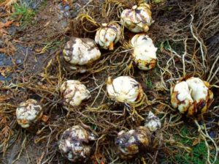

Луковицы тигровых лилий высаживают в подготовленный и прогретый грунт.

**Процесс посадки сводится к нескольким простым действиям:**

* подготовить ячейки размером 20 x 20 см с заглублением посадочного материала на 10-15 см;
* дно посадочных лунок засыпать песком, поскольку такая «подушка» обеспечивает хороший дренаж;
* луковицы перед посадкой выдержать в растворе марганцовки (5 г вещества на ведро воды) и спустя полчаса высадить;
* после посадки обильно полить, а почву покрыть сверху высоким слоем

должна постепенно сокращаться.

* *[](https://cveti-rasteniya.ru/trubchatye-lilii.html)* торфяной крошки.

## Особенности выращивания и ухода

В жаркую погоду при чрезмерном воздействии солнечных лучей следует регулярно осуществлять умеренный полив, лучше в утреннее или дневное время для своевременного испарения избыточной влаги. При поливе вода не должна попадать на листья – это чревато солнечными ожогами. Чтобы сохранить влагу можно прибегнуть к использованию поддонов с опилками, торфом или лесным мхом.

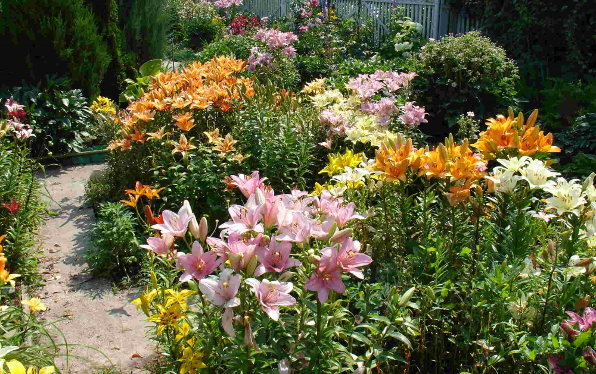

### Подкормка и удобрения

Тигровые лилии не требуют регулярного внесения подкормок, но в период активного роста и цветения их необходимо удобрять каждые три недели. При должном уходе можно использовать компост, комплексные и минеральные удобрения. В период посадки или пересадки кустов удобрения вносятся под перекопку.

## Способы размножения

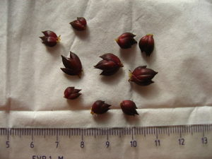

**Тигровую лилию можно вырастить из семян или луковиц**. Тигровая лилия может размножаться разными методами. При почколуковичном способе сбор посадочного материала осуществляют в конце лета – начале осени. Сажать луковички следует в широкие ящики на предварительно подготовленную почву. В середине осени происходит полное укоренение растения, а зима переносится довольно легко. Важно помнить, что неконтролируемое размножение лилий почколуковичками может стать причиной излишней загущенности посадок. Посев семян – еще один способ размножения, который не дает картины загущенности. Однако всхожесть семян крайне низкая – меньше 70%. Размножение чешуйками – более трудоемкий процесс, который оптимально совмещать с процедурой пересадки. После отхождения от материнской луковицы чешуйки сдабриваются древесным углем, после чего на протяжении 2-3 месяцев проращиваются во влажном песке в тепличных условиях с температурой 20-25 градусов. До высадки весной они хранятся в прохладном, плохо освещенном месте. Полученные из чешуи лилии могут зацвести на 2-3-й год. Использование в ландшафтном декоре и сочетание с другими цветами. Тигровые лилии нередко встречаются в  ландшафтном дизайне садового участка.  Учитывая внушительную высоту этих королевских растений, размещать их целесообразно на заднем фоне с помощью цветочной композиции. 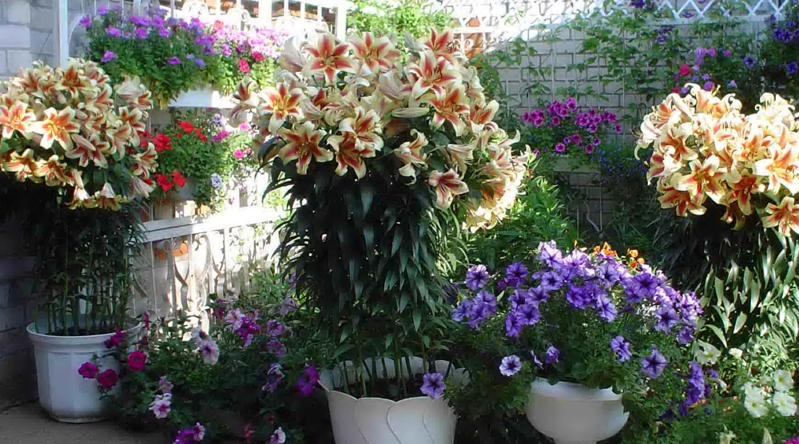

Тигровые лилии прекрасно сочетаются с многими садовыми цветами.

Домашнее задание: Чтение текста. Знакомство с тигровыми лилиями.

**Обратная связь: 8 918 214 6276 ( Коновалова Наталья Павловна)**